ЗАКЛЮЧЕНИЕ

о результатах общественных обсуждений

29 ноября 2022 г.

дата оформления заключения

I. Общие сведения об общественных обсуждениях

|  |  |
| --- | --- |
| 1. Наименование проекта, рассмотренного на общественных обсуждениях | Проект правил землепользования и застройки сельского поселения «Алексеевское» Красноборского муниципального района Архангельской области |
| 2. Организатор общественных обсуждений | Комиссия по подготовке проектов правил землепользования и застройки муниципальных образований Архангельской области |
| 3. Информация о территории, в пределах которой проводились общественные обсуждения, и сроке проведения общественных обсуждений | Территория сельского поселения «Алексеевское» Красноборского муниципального района Архангельской области (все населённые пункты сельского поселения).  Срок проведения общественных обсуждений по проекту правил землепользования и застройки сельского поселения «Алексеевское» Красноборского муниципального района Архангельской области – 1 месяц (с 12 октября 2022 г. по 12 ноября 2022 г.). |
| 4. Сведения о количестве участников общественных обсуждений, принявших участие в общественных обсуждениях | 1 участник |
| 5. Реквизиты протокола общественных обсуждений | Протокол общественных обсуждений по проекту правил землепользования и застройки сельского поселения «Алексеевское» Красноборского муниципального района Архангельской области от 25 ноября 2022 г. |

II. Предложения и замечания, касающиеся проекта, внесенные

участниками общественных обсуждений

1. Содержание предложений и замечаний, касающихся проекта, внесенных участниками общественных обсуждений, постоянно проживающих на территории, в пределах которой проведены общественные обсуждения:

|  |  |
| --- | --- |
| 1.1 | В карту градостроительного зонирования: с. Красноборск, ул. Авиационная – ул. Свердлова ЗУ с кадастровым номером 29:08:013111:3, в ОД в настоящее время построено два многоквартирных дома (границы зоны не соответствуют фактической застройке). |
| 1.2 | Проезд ул. Советская – ул. Свободы с. Красноборск: зона Т примыкает к зоне ОД – фактически в данном месте расположены следующие объекты: гаражи, бани, скотные дворы, картофельные ямы, большинство объектов не оформлено в соответствии с требованиями законодательства, таким образом установление данной зоны лишает граждан права оформления, принадлежащего им имущества, рационально установить зону Ж. |
| 1.3 | На ЗУ с кадастровым номером 29:08:013111:102 планируется строительство многоквартирного дома, по проекту правил он расположен в зоне ОД, рациональнее включить его в зону Ж. |
| 1.4 | Д. Радионовская и д. Мордановская севернее от дороги д. Мордановская – п. Комсомольский разрыв между населенными пунктами никогда не относился к землям сельскохозяйственного назначения, поле всегда располагалось за линией электропередач, таким образом данную территорию целесообразно включить в земли населенных пунктов для развития территории |
| 1.5 | д. Максимовская: границы южных ЗУ проходят по естественному урочищу (ручью), таким образом граница населенного пункта по южной окраине должна проходить по естественному урочищу. |
| 1.6 | д. Радионовская и д. Мордановская: между ними проходит высоковльтная ЛЭП 110 кВ и 10 кВ, таким образом зоны Ж попадают в охранную зону ЛЭП, где строится запрещено. |
| 1.7 | д. Осташевская: в зоне СП-3 фактически расположены старые заброшенные жилые дома, возможно права не зарегистрированы (неизвестны), но данную территорию отнести к зоне Ж для развития территории и возможности граждан оформить земельные участки. |
| 1.8 | д. Подберезная: южную границу населенного пункта спрямить относительно южной объездной дороги шириной 60 метров с целью развития территории населенного пункта (планируемое размещение земельных участков длиной 50 метров, размещения земельных хозяйственного проезда за ним и для размещения необходимых коммуникаций, например ЛЭП). |
| 1.9 | д. Радионовская: северная окраина, от перекреска дорог к югу, земельный участок попадает в зону СП-3, стоит как ранее учтенный без установления границ земельного участка; южная окраина – граница населенного пункта проходит по полевой дороге до зоны И, фактически там овраг (довольно широкий), заболочен, включение данной территории в границы населенного пункта рационально, в связи с тем, что на данной территории не возможно ни чего разместить, целесообразно указать зону Сх-4. |
| 1.10 | д. Калинка-Гридинская, выступ зоны Сх-4 у юго-восточной границы земельного участка с кадастровым номером 29:08:012801:38, фактически никогда не относилась к землям с/х назначения, целесообразно спрямить границу населенного пункта, а данную территорию оставить для развития населенного пункта |
| 1.11 | д. Путянинская: северо-восточная и северо-западная граница населенного пункта проведена за естественным урочищем (оврагом), границы установленных земельных участков проходят как раз по границе этого оврага, развитие данной территории невозможно, целесообразно указать зону Сх-4. |
| 1.12 | с. Красноборск, ул. Гагарина, д. 63, кадастровый номер ЗУ 29:08:013104:60, расположен в зоне Т, н он переведен в ЛПХ, рациональнее включить в зону Ж. |
| 1.13 | Учесть предложения в ст. 27 градостроительных регламентов, согласно заявлению. |

2. Содержание предложений и замечаний, касающихся проекта, внесенных иными участниками общественных обсуждений:

|  |  |
| --- | --- |
| 2.1 | Предложений и замечаний не поступило |

III. Аргументированные рекомендации комиссии

при министерстве строительства и архитектуры Архангельской

области по организации и проведению общественных обсуждений

* 1. Комиссия считает целесообразным учесть данное предложение, путем отнесения ЗУ к зоне застройки малоэтажными жилыми домами блокированной застройки и многоквартирными домами (Ж-2), так как согласно данным Единого государственного реестра недвижимости (далее – ЕГРН) земельный участок с кадастровым номером 29:08:013111:3 имеет вид разрешенного использования «Малоэтажная многоквартирная жилая застройка».
  2. Комиссия считает целесообразным учесть данное предложение путем отнесения испрашиваемой территории к территориальной зоне застройки индивидуальными жилыми домами (Ж-1), так как согласно ЕГРН на ней расположены земельные участки с видами разрешенного использования «Для ведения личного подсобного хозяйства», «Хранение автотранспорта», «Под размещение и обслуживание гаража», «Для строительства бани» и др.
  3. Комиссия считает целесообразным учесть данное предложение.
  4. Комиссия считает нецелесообразным учитывать данное предложение, так как данная территория относится к сельскохозяйственным землям и может быть угодьями, а также данная территория попадает в защитные леса 13 квартала Красноборского участкового лесничества Красноборского лесничества.
  5. Комиссия считает нецелесообразным учитывать данное предложение, так как до ручья идет линия электропередач, которая устанавливает зону охраны, которую нецелесообразно включать в границу населенного пункта.
  6. Комиссия считает целесообразным учесть данное предложение путем отнесения территории в д. Мордованская под охранными зонами к территориальной зоне рекреационного назначения (Р).
  7. Комиссия считает целесообразным учесть данное предложение путем отнесения территории к территориальной зоне застройки индивидуальными жилыми домами (Ж-1).
  8. Комиссия считает нецелесообразным учитывать данное предложение, так как планируемая граница населенного пункта доведена до границ земельного участка с кадастровым номером 29:08:013601:65.
  9. Комиссия считает целесообразным учесть данное предложение.
  10. Комиссия считает нецелесообразным учитывать данное предложение, так как данная территория относится к сельскохозяйственным землям и может быть угодьями.
  11. Комиссия считает нецелесообразным учитывать данное предложение, так как на космоснике данной территории видны хозяйственные постройки, изменение территориальной зоны может нарушить права и интересы третьих лиц.
  12. Комиссия считает целесообразным учесть данное предложение путем отнесения земельного участка к зоне застройки малоэтажными жилыми домами блокированной застройки индивидуальными жилыми домами (Ж-1), так как согласно данным ЕГРН земельный участок с кадастровым номером 29:08:013104:60 имеет вид разрешенного использования «Для ведения личного подсобного хозяйства».
  13. Комиссия считает целесообразным учесть данное предложение.

ВЫВОДЫ

Общественные обсуждения по проекту правил землепользования и застройки сельского поселения «Алексеевское» Красноборского муниципального района Архангельской области проведены в соответствии с законодательством о градостроительной деятельности.

Полученные предложения рассмотрены комиссией по подготовке проектов правил землепользования и застройки муниципальных образований Архангельской области. Рекомендации по учету (отклонению от учета) рассмотренных комиссией предложений сформированы.

Общественные обсуждения по проекту правил землепользования и застройки сельского поселения «Алексеевское» Красноборского муниципального района Архангельской области признать состоявшимися.

|  |
| --- |
| (аргументированные рекомендации комиссии о целесообразности или нецелесообразности учета внесенных участниками общественных обсуждений предложений и замечаний и выводы по результатам общественных обсуждений) |

Председатель комиссии при министерстве

строительства и архитектуры Архангельской области

по организации и проведению общественных

обсуждений и публичных слушаний _______________ С.Ю. Строганова

(подпись, инициалы и фамилия)

Секретарь комиссии при министерстве

строительства и архитектуры Архангельской области

по организации и проведению общественных

обсуждений и публичных слушаний ___________________Е.Ю. Габова

(подпись, инициалы и фамилия)

Приложение:

1) схемы к предложениям;

2) текстовые замечания.

Приложение 1

Схема 1

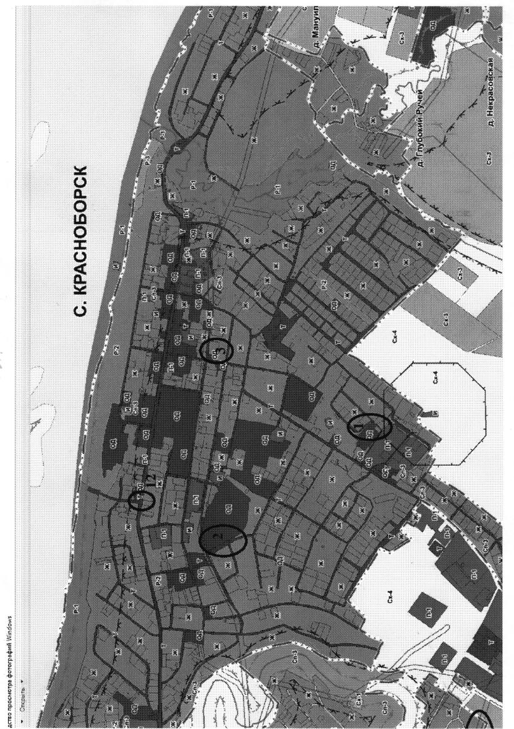

Схема 2

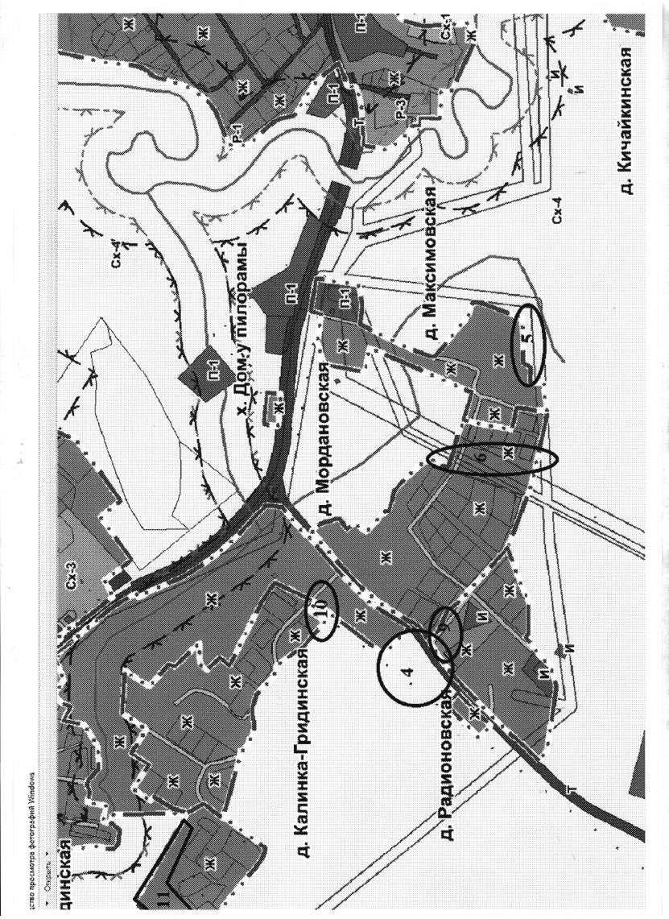

Схема 3

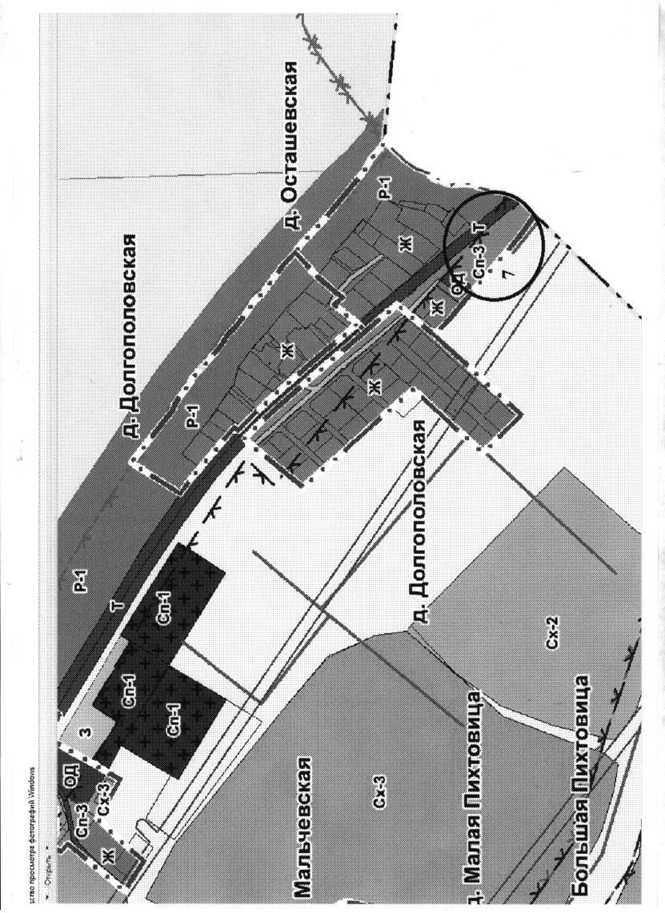

Приложение 2

